***ООО «CКОГГИ»***

119180, г. Москва,

вн.тер. г. Муниципальный Округ Якиманка,

Житная, д. 10, помещ. 6/1

http:// [www.skoggy.ru](http://www.skoggy.ru)

e-mail: Sales@skoggy.ru

**ТЕХНИЧЕСКИЙ ПАСПОРТ**

**ГАРАЖ АВТОМОБИЛЬНЫЙ  
СБОРНО-РАЗБОРНЫЙ**

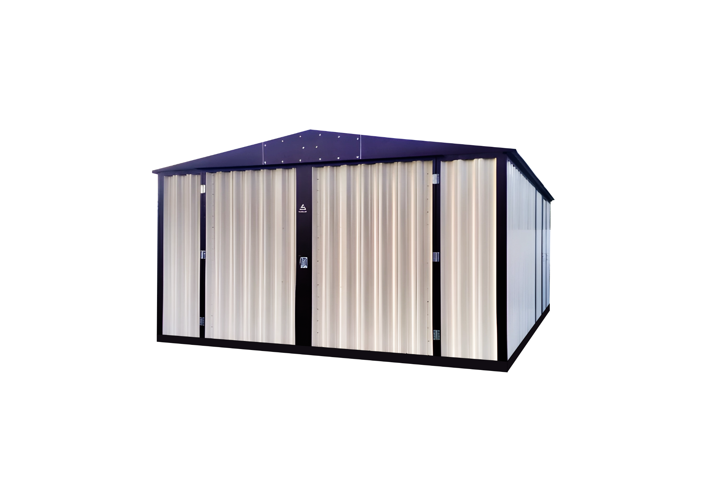

**Серийный номер: __________**

**Введение**

Компания СКОГГИ выражает покупателю глубокую признательность за доверие, оказанное при выборе нашей продукции, и надеется, что она станет надежным и незаменимым помощником на протяжении всего срока эксплуатации.

Настоящий паспорт содержит паспортные данные, гарантийные данные, описание работ по эксплуатации и техническому обслуживанию и уходу за сборно-разборным гаражом (далее гараж).

Для безупречной и безотказной работы, пожалуйста, внимательно ознакомьтесь с содержанием данного документа перед эксплуатацией.

Тщательно и своевременно выполняйте все работы по техническому обслуживанию, неукоснительно соблюдая при этом надлежащие меры безопасности.

ЗАВОД ИЗГОТОВИТЕЛЬ ВПРАВЕ ВНОСИТЬ В КОНСТРУКЦИЮ ИЗМЕНЕНИЯ, НЕ УХУДШАЮЩИЕ ПОТРЕБИТЕЛЬСКИЕ И ЭКСПЛУАТАЦИОННЫЕ СВОЙСТВА.

119180, г. Москва, вн. тер. г. Муниципальный Округ Якиманка, Житная, д. 10, помещ. 6/1

http:// www.skoggy.ru, e-mail: Sales@skoggy.ru

**Модификации**

Данный паспорт распространяется на следующие модификации гаражей (См. табл.)

|  |  |
| --- | --- |
|  | Двускатная крыша. Высота габаритная: 2450 мм или  2690 мм  Ширина габаритная: 3000 мм Ширина воротной группы: 1980 мм  Ширина габаритная: 3500 мм Ширина воротной группы: 2510 мм  Длина: - 3000 мм - 7120 мм - 4120 мм - 8060 мм - 5060 мм - 9000 мм - 6000 мм |
|  | Двускатная крыша.  Высота габаритная: 2450 мм или  2690 мм  Ширина габаритная: 4220 мм Ширина воротной группы: 2850 мм  Длина: - 3000 мм - 7120 мм - 4120 мм - 8060 мм - 5060 мм - 9000 мм - 6000 мм |

Внутренние размеры на 60-80 мм меньше габаритных размеров  
  
Компания СКОГГИ может выполнить гараж по Вашим индивидуальным размерам.

*\* за более подробной информацией, размерами и характеристиками исполнений, обращайтесь к нашим менеджерам.*

*\*\*указан усредненный показатель по весу при установке контейнера на ровную асфальтированную или бетонную площадку.*

**Технические данные и эксплуатация**

Гараж предназначен для организации индивидуального хранения имущества физических и юридических лиц. Не является герметичной конструкцией.

**РАСЧЕТНЫЙ СРОК СЛУЖБЫ: 5 лет**

**СТЕПЕНЬ ОГНЕСТОЙКОСТИ: V**

**ГАРАНТИЯ ИЗГОТОВИТЕЛЯ: 12 месяцев.**

Конструкция стенок, дверей и крыши выполнены из профлиста НС-35 (оцинкованного / с полимерным покрытием) толщиной 0,45-0,55 мм, установленного в каркас из сложногнутых профилей толщиной 0,7 мм (оцинкованных /с порошковым покрытием).

Пол выполнен из сложногнутых профилей толщиной 2,0 мм (оцинкованных / с порошковым покрытием), на который закреплен OSB настил толщиной 18 мм соответственно.

Конструкции каркаса усиления также выполнены из сложногнутого профиля толщиной 2,0 мм (оцинкованного /с порошковым покрытием).

Сборка изделия выполняется на болтовом соединении, крепление профлистов на вытяжные заклепки. Пол собирается при помощи саморезов.

**Требования к площадке и порядок сборки**

**Гараж поставляется только в разобранном виде.**

**При сборке и установке гаража соблюдайте технику безопасности и используйте индивидуальные средства защиты.**

**Все необходимые крепежные и сборочные элементы, а также метизы, поставляются в комплекте с заказом.**

**Для монтажа гаража на площадке заказчика – должен быть обеспечен свободный доступ снаружи по всему периметру конструкции с четырех сторон не менее 0,3 м.**

**Требования к площадке**

Для установки гаража подготавливается / выбирается РОВНАЯ бетонная, асфальтированная  
площадка. Допускается площадка из гравия (мелких фракций), песочная подушка (утрамбованная). Размер площадки должен быть на 0,3-0,5 м больше периметра конструкции гаража со всех четырех сторон. Разность высот по диагоналям гаража не должна превышать 10-20 мм. Разность высот по периметру гаража не должна превышать 5-10 мм

**Ровная площадка - залог простоты сборки!**

**Техника безопасности!**

Сборка гаража должна осуществляться лицами старше 18 лет.

Учитывая вес и габариты отдельных элементов конструкции, работы необходимо выполнять достаточным числом сборщиков (не менее 4-х человек), во избежание повреждения элементов, несчастных случаев и травматизма. Количество сборщиков зависит от размеров гаража, а также физических способностей. Их количество определяется покупателем.

**!!! Компания СКОГГИ оказывает услуги по доставке, монтажу и установке гаражей на площадке покупателя. Наши специалисты быстро, качественно и аккуратно осуществят сборку изделия, что позволит Вам сэкономить время и не отвлекаться от своих дел и намеченных планов.**

Гараж готов к эксплуатации сразу после его сборки.

Для сборки Вам понадобятся, набор гаечных ключей, слесарный инструмент, шуруповерт, перфоратор (при необходимости).

***!!! Рекомендации***

***Гараж спроектирован таким образом, что его конструкция позволяет минимизировать попадание воды вовнутрь. Однако данное изделие не является герметичным. При сборке рекомендуется применять силиконовый или иные герметики для уменьшения возможного попадания воды вовнутрь.***

**Инструкция по сборке СРК (широкий – 3, 3,5 м; 4,22 м).**

1. Собрать между собой модули пола (количество модулей пола и соединительных элементов зависит от длины выбранного СРК):
   1. Соединить профиля смежных секций пола на болты М8 + гайки 8.
   2. Вставить П-образные профиля вовнутрь профилей пола.
   3. Установить на саморезы порог.

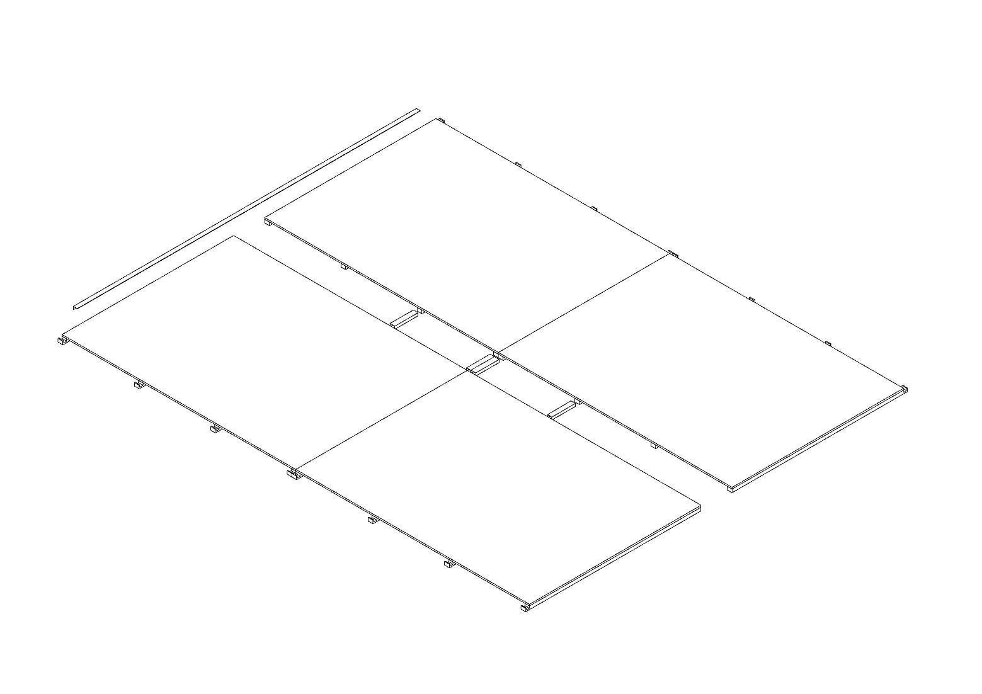

Болтовое соединение

Болтовое соединение

Порог

П-образные профили

* 1. В центре скрепить с помощью стальной крестовины + саморезы. Установить нащельники на пол с помощью саморезов.

Нащельники

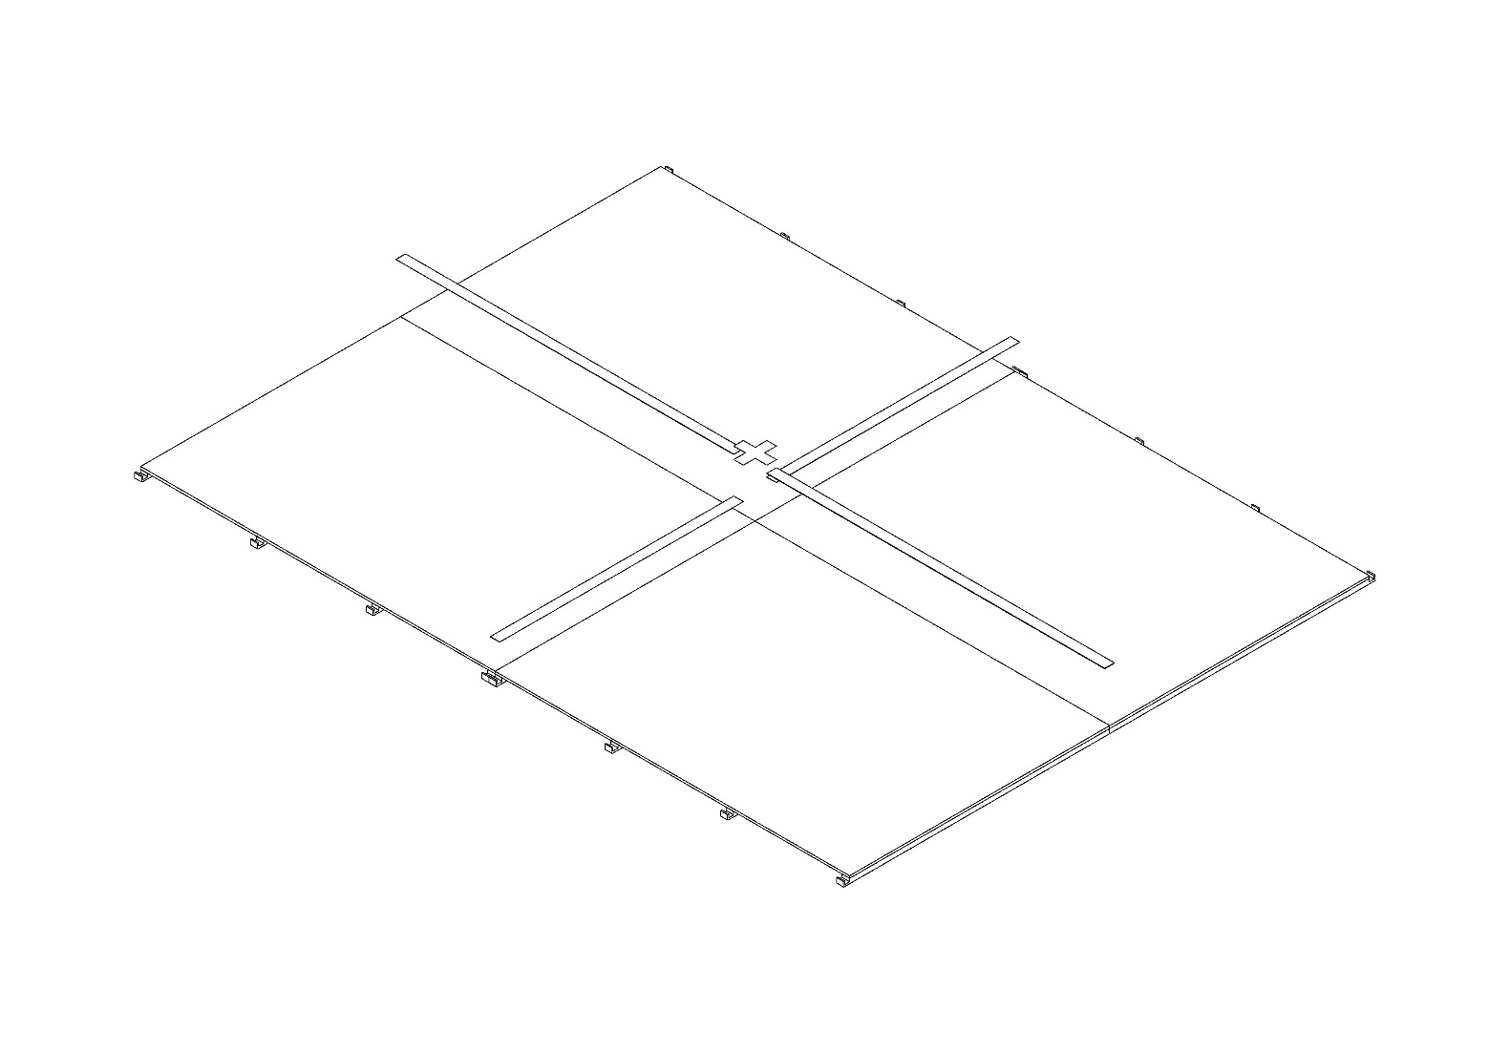

Центральная крестовина

1. Установить и скрепить на саморезы изнутри между собой боковую и заднюю панель. Заднюю панель закрепить болтами к профилю пола.

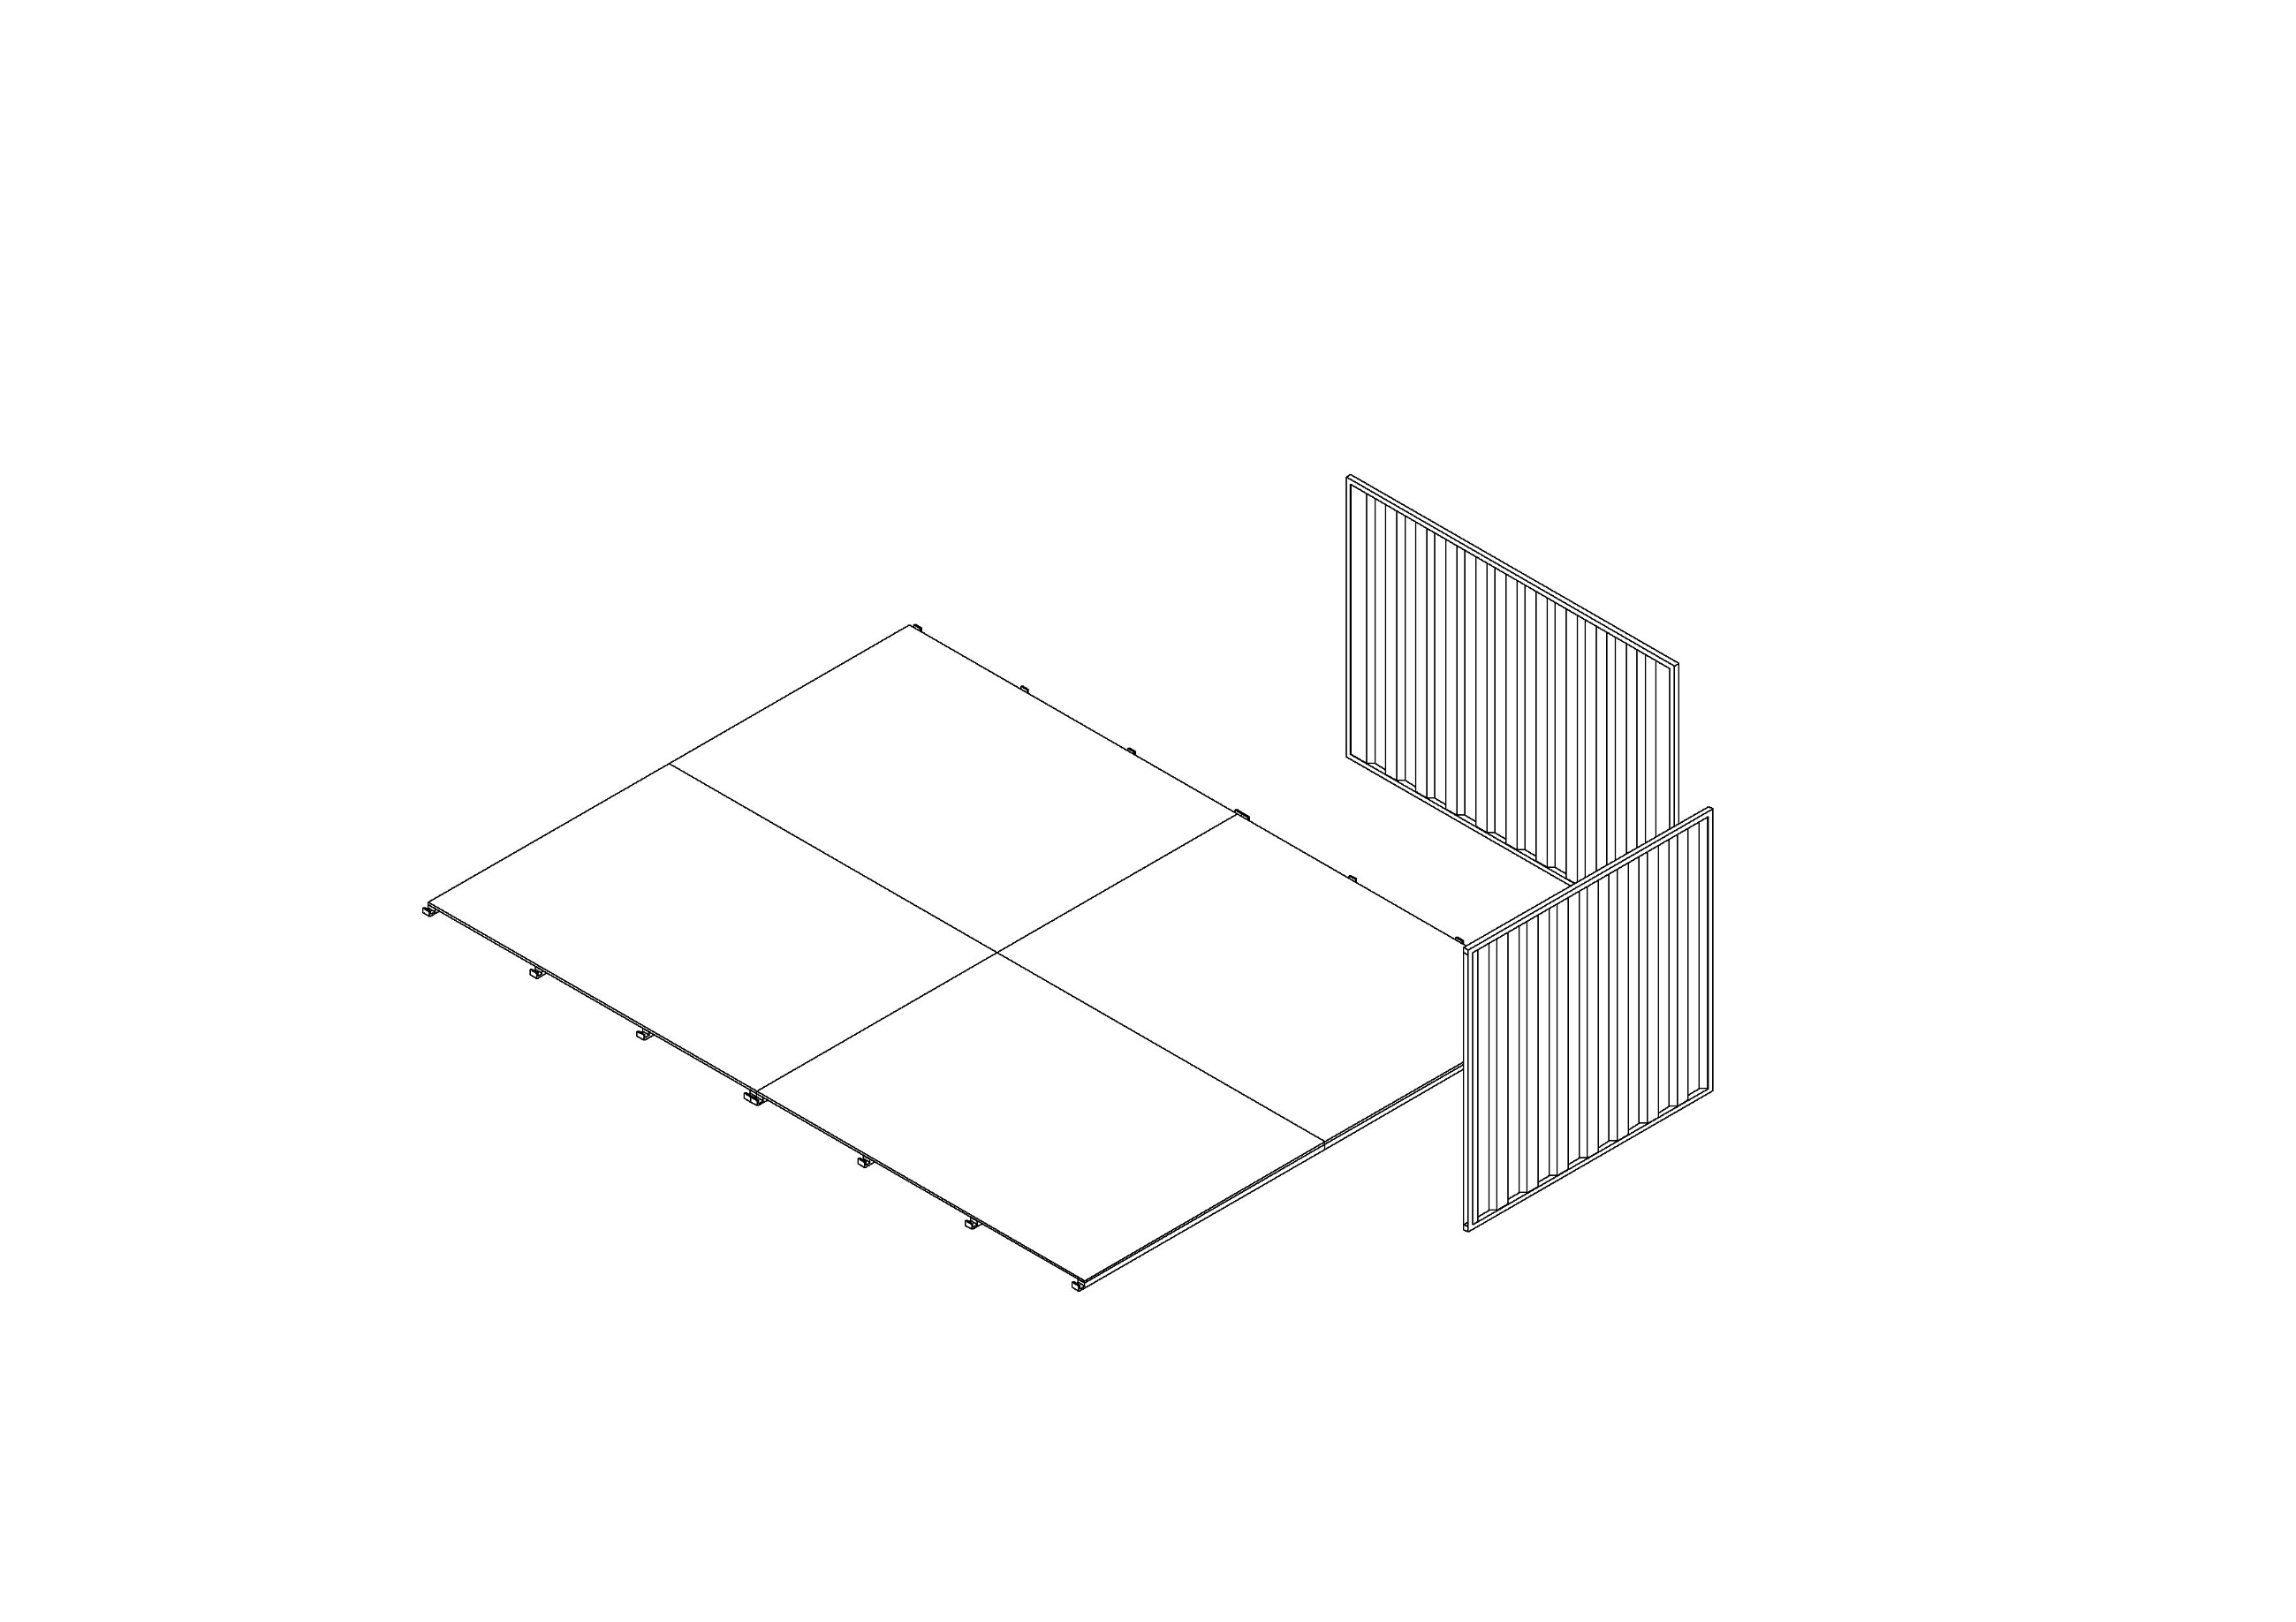

Передняя сторона СРК

Задняя сторона СРК

1. Установить второй комплект боковой и задней панелей и скрепить панели между собой на болты. Боковую панель крепить к полу на саморезы. Заднюю панель закрепить болтами к профилю пола. Задние панели снаружи скрепить на болты между собой.

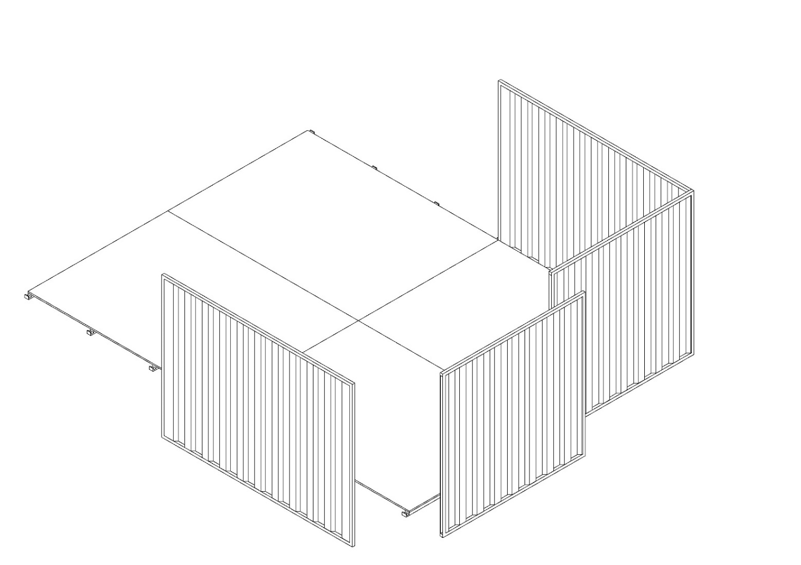

Болтовое

соединение

1. Соединить 2 модуля крыши и закрепить крышу к боковым панелям на болты. И установить соединительные пластины.

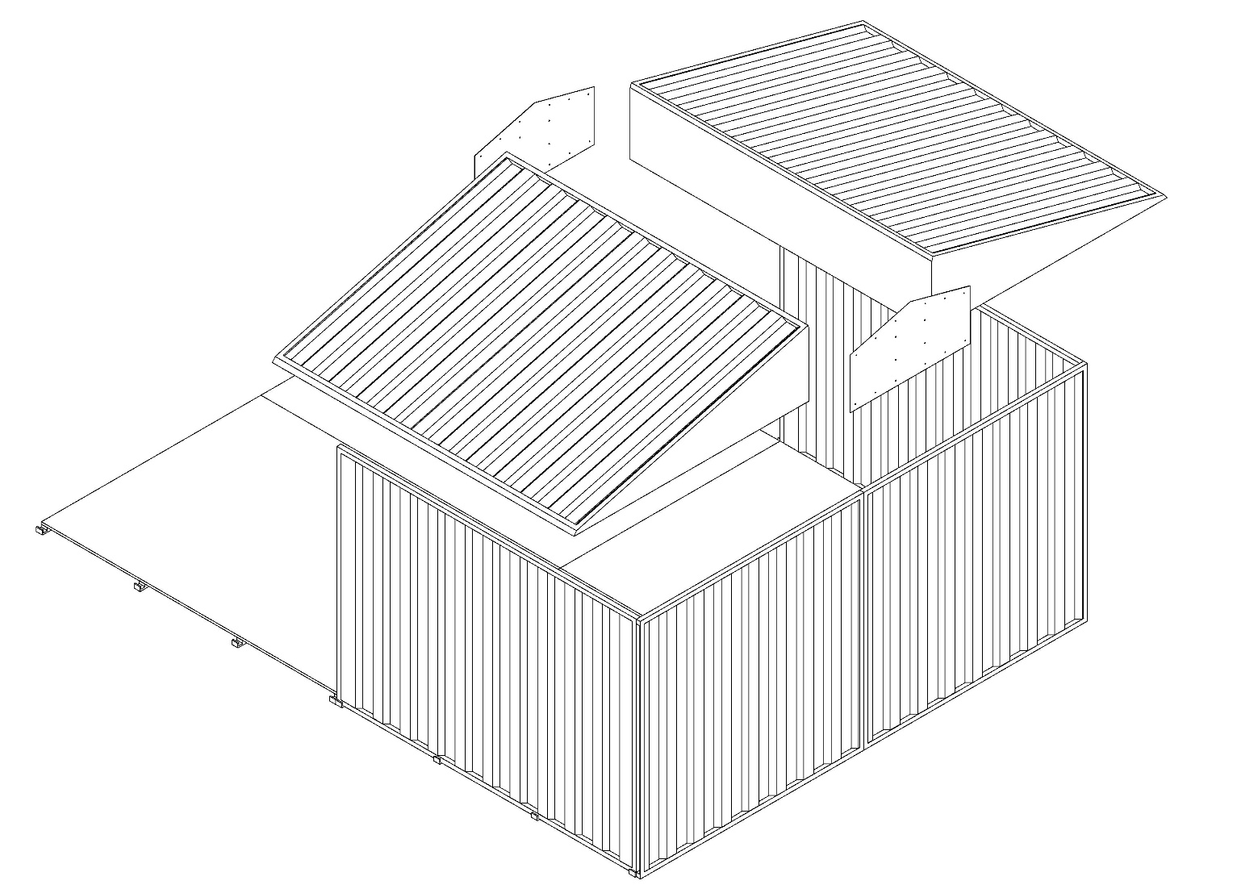

1. Установить остальные стены и модули крыши, соединив между собой на болты.

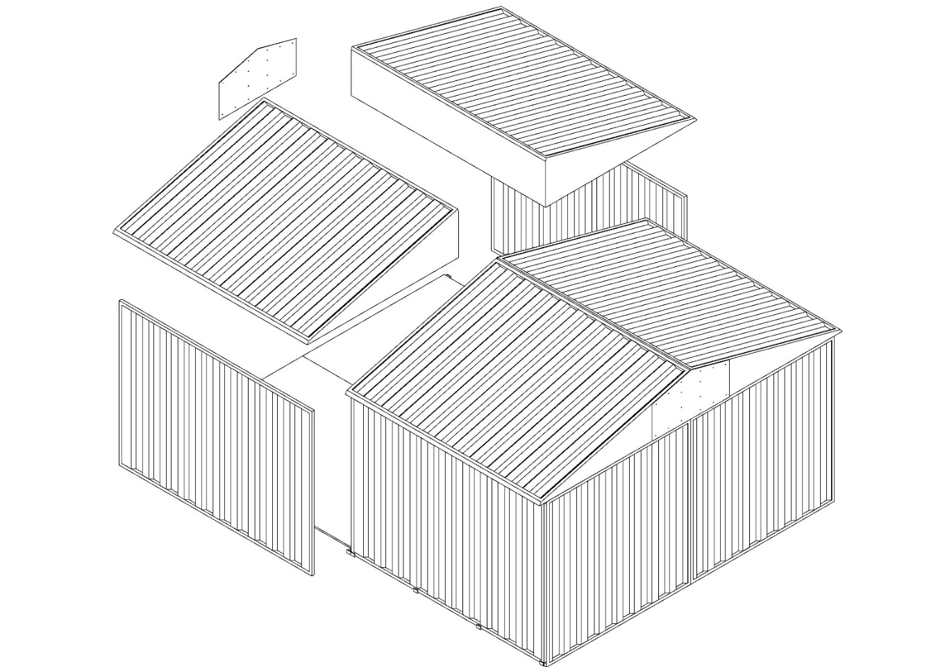

1. Установить перегородки, соединив с боковыми стенами на болты. Перегородки дополнительно закрепить болтами к профилю пола. Навесить двери.

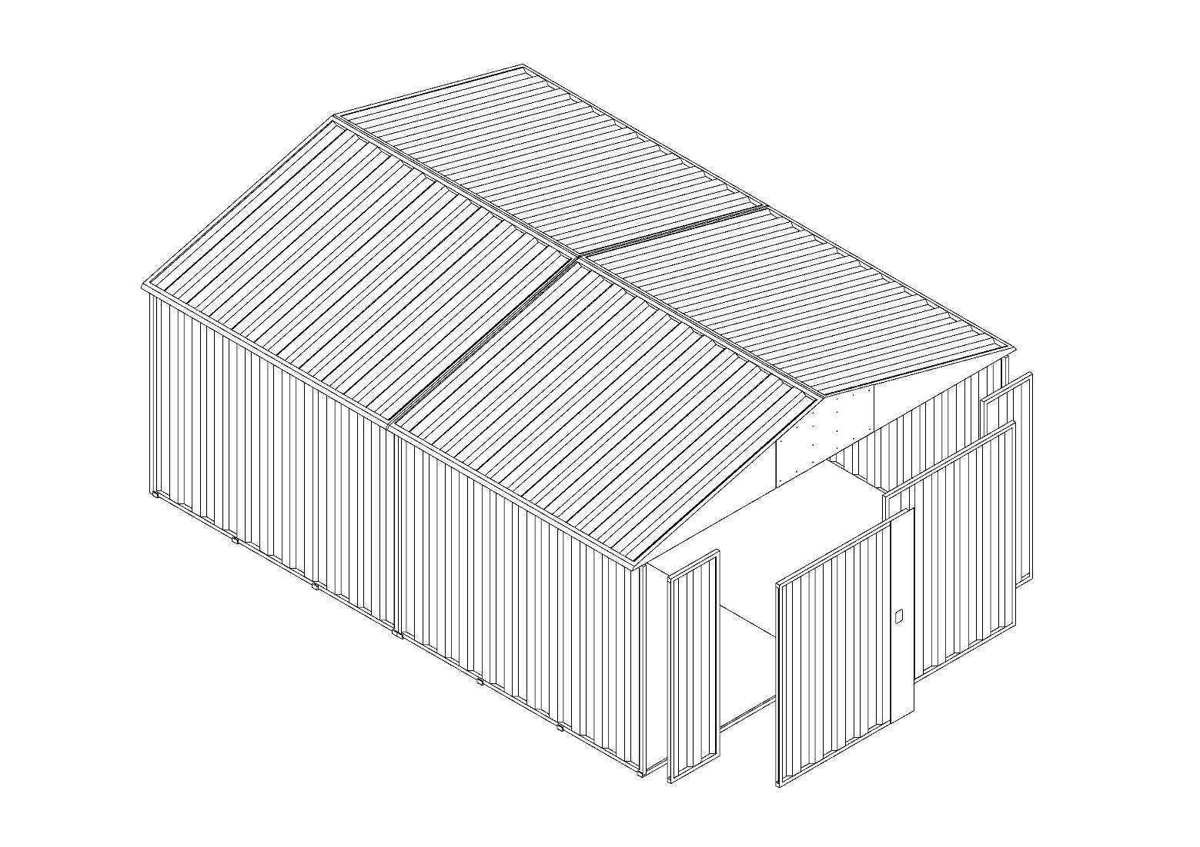

1. Установить на кровельные саморезы элементы крыши). На стыки модулей крыши, места прилегания фасонных элементов нанести герметик.

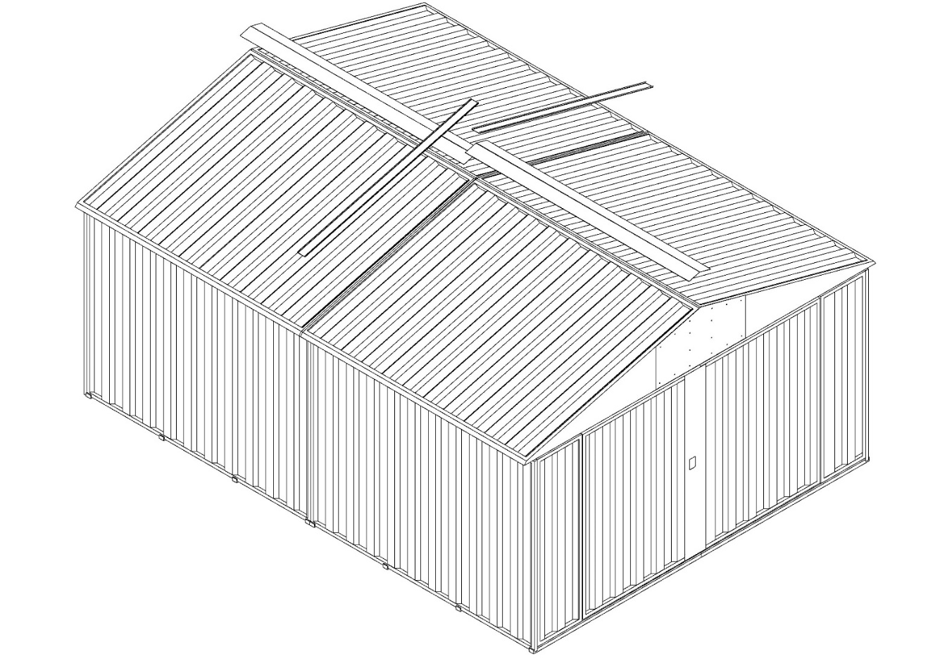

1. Установить ответные планки нащельников крыши. Закрепить на саморезы по бокам.

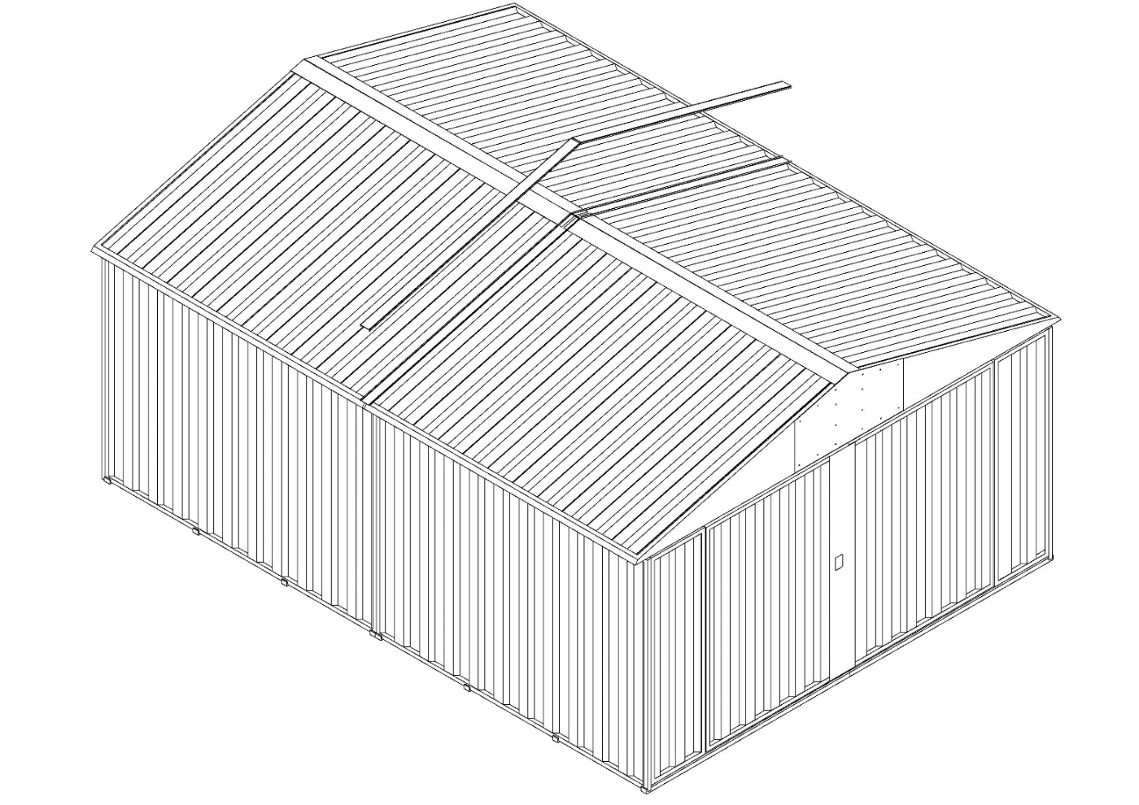

1. Изделие готово к эксплуатации.

**Окончательно протяните все болтовые соединения конструкции!**

**После окончания монтажа гаража проверьте целостность всех элементов, открывание дверей, работу замка.**

**ЭТО ВАЖНО!!!**

**Все необходимые крепёжные элементы и метизы поставляются в комлекте.**

В случае необходимости Вы сможете разобрать гараж для транспортировки его на другое место. Разборка в таком случае производится в обратном порядке.

**Требования к эксплуатации гаража**

При эксплуатации гаража необходимо выполнять следующие виды обслуживания:

● ежедневное,

● сезонное техническое обслуживание, проводимое два раза в год, при подготовке, соответственно, к летнему и к зимнему периоду эксплуатации.

Работы по техническому обслуживанию проводятся непосредственно на месте эксплуатации. Перед проведением технического обслуживания гараж должен быть очищен от грязи.

Ежедневное:

1. Уборка помещения (по желанию Заказчика);

2. Уборка снега вокруг гаража и с крыши в зимнее время (1-2 раза в месяц), а также опавшей листвы с крыши осенью.

Сезонное обслуживание:

Проводиться два раза в год: осенью и весной.

1. Подкраску или окраску при необходимости элементов гаража.

2. Смазку врезного замка, петель дверей.

**Требования по технике безопасности и пожарной безопасности.**

Для безопасной эксплуатации гараж должен быть дополнительно укомплектован огнетушителем.

**ЗАПРЕЩАЕТСЯ!!!**

* крепления к конструкциям и элементам гаража оборудования, инженерных систем, мебели и различных устройств в местах, не предусмотренных рабочей документацией или инструкцией по эксплуатации,
* установка в гараже самодельных нагревательных приборов, решеток и других устройств, препятствующих свободному открыванию дверей.
* крепление к конструкции инженерных систем, наличие на крыше гаража посторонних предметов.
* подведение и подключение электрических сетей.

**Условия эксплуатации**

К эксплуатации гаража допускаются лица, изучившие настоящий паспорт.

Оснащение гаража средствами пожаротушения и пожарной сигнализации в соответствии с требованиями к объекту хранения.

Допустимая распределённая нагрузка на пол составляет 400-500 кг/м. кв., снеговая нагрузка на крышу – 180-250 кг/м. кв.

Гараж допускается эксплуатировать при температурах от – 50 до + 50 градусов по Цельсию, в любой климатической зоне. Срок эксплуатации гаража - 5 лет.

**Транспортировка**

Транспортировка гаража осуществляется автомобильным транспортом. При перевозке гаража необходимо использовать устройства, обеспечивающие безопасную транспортировку – такелажную оснастку.

При транспортировке гаража автомобильным транспортом не требуется специальных разрешений.

Гараж транспортируется в разобранном виде, при условии соблюдения правил перевозки грузов по дорогам общего пользования.

***При несоблюдении покупателем условий эксплуатации гаража -***

***компания-изготовитель гарантийных обязательств не несет.***

**ГАРАНТИЙНЫЕ ОБЯЗАТЕЛЬСТВА**

Компания-изготовитель осуществляет для покупателя гарантийное обслуживание и замену элементов, вышедших из строя по вине изготовителя в течение 12 месяцев с момента передачи гаража в эксплуатацию покупателю (согласно УПД, АКТу приема-передачи).

Дата передачи в эксплуатацию:___________________________________

М.П.

Подпись ответственного лица со стороны изготовителя:_______________

Подпись ответственного лица со стороны покупателя:__________________

**ПРИМЕЧАНИЯ:**

|  |
| --- |
|  |
|  |
|  |
|  |
|  |
|  |
|  |
|  |
|  |
|  |
|  |

***Компания «СКОГГИ»***  ***Система внутреннего контроля качества***

**Сертификат проверки качества изготовления,**

**сборки и упаковки**

**Модель: ____________________________ Серийный номер: ____________**

**прошел с положительными результатами тесты и проверки, требуемые внутренней системой контроля качества компании *«СКОГГИ»*:**

**Геометрические параметры, характеристики и размеры в норме**

***Подтверждаю (число, подпись, ФИО) _____________________________________***

**Комплектация в норме**

***Подтверждаю (число, подпись, ФИО) _____________________________________***

**Покраска в норме**

***Подтверждаю (число, подпись, ФИО) _____________________________________***

**Сборка в норме**

***Подтверждаю (число, подпись, ФИО) _____________________________________***

**Упаковка в норме**

***Подтверждаю (число, подпись, ФИО) _____________________________________***

***Гараж соответствует показателям системы контроля***

***качества и готов к эксплуатации***

**Дата _____________________**

**ФИО, подпись ____________________________**

**Уважаемый покупатель!**

**Мы стремимся изготавливать качественные и надежные изделия, которые прослужат Вам в течение всего срока эксплуатации.**

**Приобретенный Вами гараж прошел несколько стадий внутреннего контроля качества нашей компании.**

**Тем не менее, если у Вас возникли вопросы, претензии или замечания по качеству приобретенного Вами товара или вопросы, связанные с эксплуатацией и ремонтом, просим Вас предварительно списать серийный номер с первой страницы паспорта и обратиться в отдел технического контроля по телефону:**

**_______________________**

**Убедительно просим Вас сопроводить Ваше обращение фото/видеоматериалами, высланными на адрес электронной почты**

[**_______________________**](mailto:torgkraust@gmail.com)

**Будем признательны, если Вы поможете нам стать лучше!**

**С уважением, коллектив *ООО «СКОГГИ»***

**119180, г. Москва, вн. тер. г. Муниципальный Округ Якиманка, Житная,**

**д. 10, помещ. 6/1**

**http:// www.skoggy.ru, e-mail: Sales@skoggy.ru**